МИНИСТЕРСТВО ОБРАЗОВАНИЯ РОССИЙСКОЙ ФЕДЕРАЦИИ
УФИМСКИЙ ГОСУДАРСТВЕННЫЙ АВИАЦИОННЫЙ ТЕХНИЧЕСКИЙ УНИВЕРСИТЕТ

Кафедра Технической Кибернетики

Вариант 2

Расчетная работа
по курсу «Теория Автоматического Управления»

Выполнил: ст. гр. МКС-311 Веклич А.А.
Приняла: доцент Закиева Е.Ш.

Уфа 2004 г.

Задание 1.

1. Определить передаточную функцию.
2. Записать диф. уравнение «вход-выход».
3. Построить АЧХ, ФЧХ, АФХ.

С₁

С₂
R₁

U₁
U₂

R₁=0.5 Мом,
С₁=0,5 мкФ,
С₂=1 мкФ.

1. Передаточная функция будет равна:
С учетом численных значений:
2.
Перейдя от изображений к оригиналам, получим
3.
Строим графики.

АЧХ

ФЧХ

АФХ
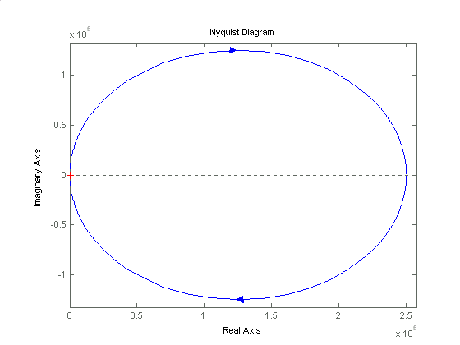

ЗАДАНИЕ 2.
k=10 c⁻¹,
T₁=0,5 c,
T₂=0.1 c,
T₃=0.2 c.

Для системы с заданной передаточной функцией построить частотные характеристики АЧХ, ФЧХ, АФХ.

Передаточная функция с учетом коэффициентов

АЧХ
ФЧХ
АФХ
АЧХ
ФЧХ

АФХ
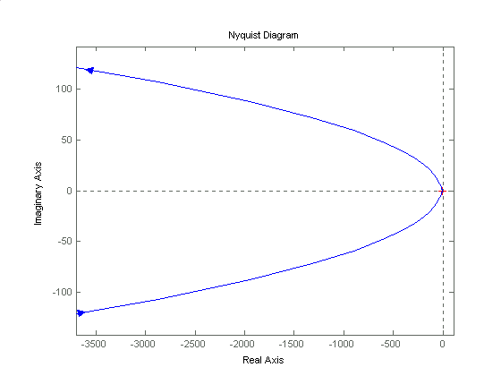

ЗАДАНИЕ 3.

Определить устойчивость замкнутой системы, если задана передаточная функция разомкнутой системы. Провести оценку по критериям Гурвица, Михайлова, Найквиста. Построить кривую D-разбиения в плоскости параметра k.
k=1 c⁻¹,
T₁=0.1 c,
T₂=0.2 c,
T₃=0.5 c,
T₄=1 c.

Характеристическое уравнение
Оценка по критерию Гурвица

Следовательно система устойчива.

Оценка по критерию Михайлова
w | 0 | 0.8242 | 1.19 | 1.5285 | 8.401
X(w) | 1 | 0 | -0.427 | 0 | 3005
Y(w) | 0 | 0.425 | 0 | -0.959 | 0
Y
X
(1;0)
(0;0.425)
(-0.427;0)
(3005;0)

Для устойчивости линейной системы n-го порядка необходимо и достаточно, чтобы изменение аргумента функции D(jw) при изменении w от 0 до равнялось ,т.е. другими словами, требуется, чтобы кривая Михайлова проходила последовательно n квадрантов против часов стрелки(всё время окружая начало координат).
Из график видно, что это удовлетворяет критерию Михайлова, значит система устойчива.

Критерий Найквиста.
По критерию Найквиста для устойчивости замкнутой системы необходимо и достаточно, чтобы АФХ разомкнутой цепи не охватывала точку (-1).
АФХ разомкнутой цепи

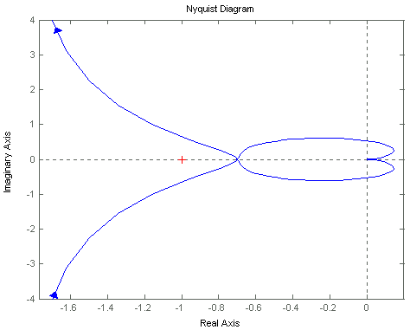
Отсюда видно, что АФХ не охватывает точку (-1), значит система устойчива.

По Гурвицу для устойчивости системы в нашем случае необходимо выполнение четырёх неравенств:
k>0;
Отсюда получаем .
На основании этого построим кривую D-разбиения в плоскости параметра k.
граница граница
устойчивости устойчивости
неустойчивость устойчивость неустойчивость
k
- 1.4273
При заданных параметрах система (k=1c⁻¹) попадает в зону устойчивости.
При система устойчива, при всех остальных система будет не устойчива.

Задание 4
Провести синтез последовательного корректирующего устройства, включаемого между измерительным устройством и электронным усилителем, для следящей системы, структурная схема которого представлена. Оценить качество управления в скорректированной системе.

К_{изм}=20 В/град - передаточный коэффициент измерительного устройства.
К_{у}=1 - коэффициент усиления электронного усилителя.
К_{эму}=3 В/мА, Т_{эму}=0,03с – коэффициент передачи и постоянная времени электромашинного усилителя.
К_{д}=2, Т_{д}=0,2с – коэффициент передачи и постоянная времени электрического двигателя.
К_{ред}=0,001 – коэффициент передачи редуктора.
=5%.
t_{p}=2.
Передаточная функция разомкнутой не скорректированной системы.
Коэффициенты A_{i} полинома знаменателя Ф_{н}(р) выбираем из таблицы 2: 1 2,5 2,5 1
Здесь t_{p} задано, а выбираем из графиков.
Передаточная функция КУ.

Проверка в в MatLab в пакете Simulink.

Система с полученным корректирующим устройством.
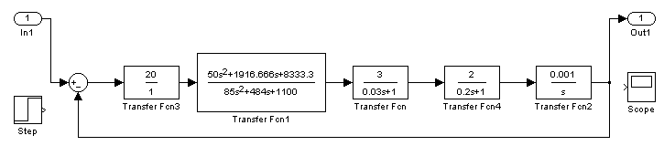
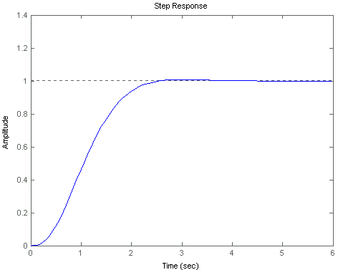
Синтезированное корректирующее устройство удовлетворяет требуемым показателям качества.

